**初三专题《河流的利用和治理》拓展任务**

1. 莱茵河和亚马孙河都是世界著名的河流，请结合所学内容，从自然和人文条件角度，分析两条河流航运是否发达，并说明理由。

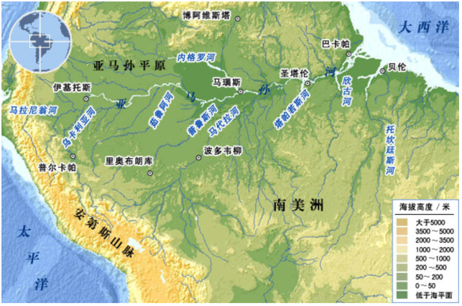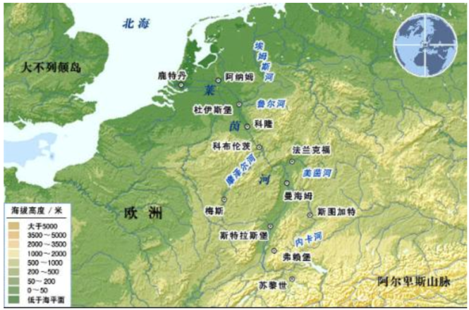

亚马孙河流域图

莱茵河流域图

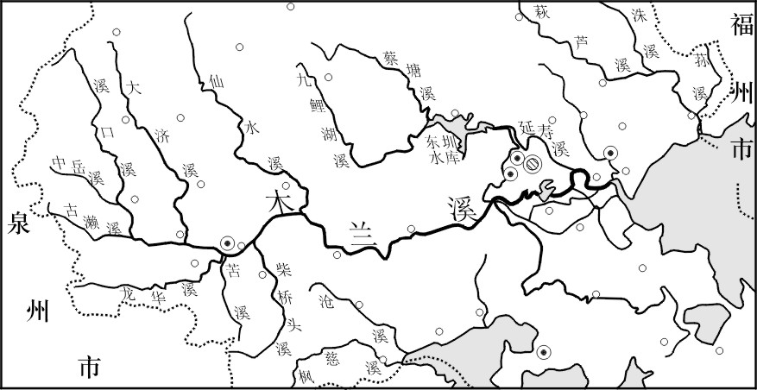2.木兰溪是福建省东部独流入海的河流，下游地区遭受严重洪灾的现象时有发生。近年来，在政府的推动下，开启了全流域综合整治，木兰溪从“谈洪色变”的历史创伤，变成了“人水和谐”的生态新图景。

请你分析木兰溪下游地区易出现洪涝灾害的原因，并说明可采取的治理措施。